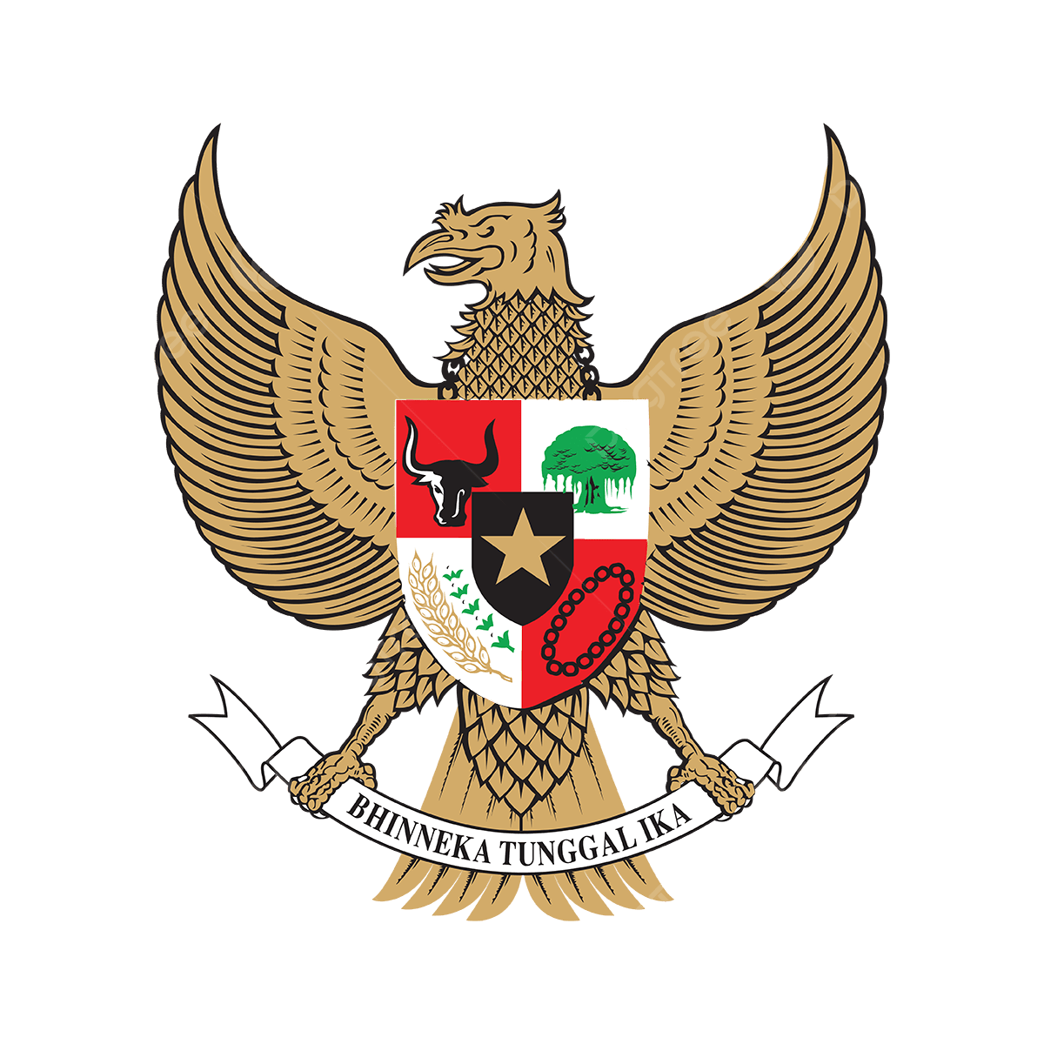

PENGUMUMAN PEMERINTAH PEKON GUNUNG TIGA
KECAMATAN PUGUNG KABUPATEN TANGGAMUS PROVINSI LAMPUNG
NOMOR : ……/……/……/2026
TENTANG
SELEKSI CALON PERANGKAT PEKON GUNUNG TIGA KECAMATAN PUGUNG KABUPATEN TANGGAMUS TAHUN 2026
Dengan rahmat Tuhan Yang Maha Esa,
Dalam rangka mengisi kekosongan jabatan Perangkat Pekon di Pemerintah Pekon Gunung Tiga Kecamatan Pugung Kabupaten Tanggamus serta berdasarkan:
- Undang-Undang Nomor 6 Tahun 2014 tentang Desa beserta perubahannya;
- Peraturan Pemerintah Nomor 43 Tahun 2014 beserta perubahannya;
- Peraturan Menteri Dalam Negeri Nomor 67 Tahun 2017 tentang Perubahan atas Peraturan Menteri Dalam Negeri Nomor 83 Tahun 2015 tentang Pengangkatan dan Pemberhentian Perangkat Desa;
- Peraturan Bupati Kabupaten Tanggamus Nomor 11 Tahun 2016 tentang Pedoman Pembentukan Organisasi dan Tata Kerja Pemerintah Pekon serta Pengangkatan dan Pemberhentian Perangkat Pekon.
Maka Pemerintah Pekon Gunung Tiga membuka kesempatan kepada masyarakat yang memenuhi persyaratan untuk mengikuti Seleksi Calon Perangkat Pekon Tahun 2026.

FORMASI JABATAN
- Sekretaris Pekon (1 orang)
- Kasi Pelayanan (1 orang)
- Kasi Kesejahteraan (1 orang)
- Kasi Perencanaan (1 orang)
- Kaur Tata Usaha dan Umum (1 orang)
- Kaur Keuangan (1 orang)
- Kepala Dusun Gunung Tiga Atas (1 orang)
- Kepala Dusun Batulingga (1 orang)

PERSYARATAN UMUM
Calon Perangkat Pekon wajib memenuhi persyaratan sebagai berikut:
- Warga Negara Indonesia.
- Bertakwa kepada Tuhan Yang Maha Esa.
- Memegang teguh Pancasila, Undang-Undang Dasar Negara Republik Indonesia Tahun 1945, Negara Kesatuan Republik Indonesia, dan Bhinneka Tunggal Ika.
- Berpendidikan paling rendah Sekolah Menengah Umum atau sederajat.
- Berusia paling rendah 20 (dua puluh) tahun dan paling tinggi 42 (empat puluh dua) tahun pada saat mendaftar.
- Sehat jasmani dan rohani.
- Berkelakuan baik.
- Tidak sedang menjalani pidana penjara.
- Tidak pernah dijatuhi pidana penjara berdasarkan putusan pengadilan yang telah mempunyai kekuatan hukum tetap karena melakukan tindak pidana dengan ancaman pidana 5 (lima) tahun atau lebih, kecuali sesuai ketentuan peraturan perundang-undangan.
- Memenuhi persyaratan administrasi sesuai ketentuan Peraturan Bupati Kabupaten Tanggamus.

PERSYARATAN ADMINISTRASI
Pelamar menyampaikan berkas sebagai berikut:
- Surat lamaran ditujukan kepada Kepala Pekon Gunung Tiga.
- Fotokopi KTP elektronik.
- Fotokopi Kartu Keluarga.
- Fotokopi ijazah terakhir.
- Pas foto ukuran 4×6 sebanyak 1 lembar berlatar Biru.

TAHAPAN SELEKSI
Seleksi dilaksanakan melalui tahapan:
- Seleksi administrasi.
- Ujian tertulis.
- Wawancara.
- Penetapan hasil seleksi.

JADWAL PELAKSANAAN
- Pengumuman : 30 Jun 2026 - 01 Jul 2026
- Pendaftaran : 02 Jul 2026 - 03 Jul 2026
- Seleksi Administrasi : 02 Jul 2026 - 02 Jul 2026
- Pengumuman Administrasi : 03 Jul 2026 - 03 Jul 2026
- Ujian Tertulis/ Wawancara : 06 Jul 2026 - 06 Jul 2026
- Pengumuman Hasil Tes : 07 Jul 2026 - 07 Jul 2026
- Pengumuman Hasil Akhir : 10 Jul 2026 - 10 Jul 2026

TEMPAT PENDAFTARAN
Sekretariat Panitia Seleksi Perangkat Pekon Gunung Tiga
Kantor Pekon Gunung Tiga
Kecamatan Pugung Kabupaten Tanggamus

KETENTUAN LAIN
- Seluruh proses seleksi tidak dipungut biaya.
- Berkas yang telah diserahkan menjadi arsip panitia.
- Jadwal Pelaksanaan Sewaktu-waktu Akan Berubah.
- Peserta wajib mengikuti seluruh tahapan seleksi.
- Keputusan Panitia Seleksi bersifat final sesuai ketentuan peraturan perundang-undangan.
- Apabila di kemudian hari ditemukan data yang tidak benar, peserta dinyatakan gugur atau dibatalkan pengangkatannya.

Demikian pengumuman ini disampaikan untuk diketahui dan menjadi perhatian.

Ditetapkan di : Gunung Tiga
Pada tanggal : 29 Juni 2026
KEPALA PEKON GUNUNG TIGA

M. HIJRAH SYAH PUTRA

